МИНИСТЕРСТВО ОБРАЗОВАНИЯ И НАУКИ РОССИЙСКОЙ ФЕДЕРАЦИИ

ФЕДЕРАЛЬНОЕ ГОСУДАРСТВЕННОЕ БЮДЖЕТНОЕ ОБРАЗОВАТЕЛЬНОЕ УЧРЕЖДЕНИЕ ВЫСШЕГО ОБРАЗОВАНИЯ «МОСКОВСКИЙ АВИАЦИОННЫЙ ИНСТИТУТ (НАЦИОНАЛЬНЫЙ ИССЛЕДОВАТЕЛЬСКИЙ УНИВЕРСИТЕТ)»**.**

Институт №8 **«**Компьютерные науки и прикладная математика**»**

Кафедра 806 **«**Вычислительная математика и программирование**»**

**ОТЧЁТ**

по дисциплине **«Введение в авиационную и ракетно-космическую технику»**

на тему **«Луна-2»**

ФИО Преподавателя ______________ **Группа: М8О-113БВ-24**

Оценка ____________________ Шибаев Федор

Дата ____________________ Вареник Константин

Подпись ____________________ Месропян Арман

Карпузиков Кирилл

Москва, 2024

**Содержание**

Введение…………………………………………………………………………..3

1. Цели и задачи…………………………………………………………………..4

2. Распределение ролей…………………………………………………………..5

3. Детали реальной миссии…………………………………………………..…..6

3.1. Описание миссии…………………………………………….……......….6

3.2. Описание аппарата…………………………………….…….………...….6

3.3. Цель миссии…………………………………………….…….……….......8

3.4. Этапы миссии…………………………………………………..….…...….8

4. Разработка физико-математической модели……………………….………....9

5. Моделирование миссии в Kerbal Space Program…………………………….14

Заключение…………………………………………..…………………………....17

Список используемых источников……………………………………………....19

Введение

"Луна-2 (русский: Луна 2), первоначально названная Второй советской космической ракетой и получившая в современных СМИ прозвище "Луник-2", была шестым космическим аппаратом программы Советского Союза "Луна", запущенным к Луне, E-1 № 7. Это был первый космический корабль, достигший поверхности Луны, и первый созданный человеком объект, вступивший в контакт с другим небесным телом.

Аппарат не имел собственной двигательной установки. Из научного оборудования на нём были установлены сцинтилляционные счётчики, счётчики Гейгера, магнитометры, детекторы микрометеоритов. Одним из основных научных достижений миссии было прямое измерение солнечного ветра. Впервые была превышена вторая космическая скорость. В данной работе представлено моделирование взлёт «Луна-2», включая как физическое моделирование, так и симуляцию в игре Kerbal Space Program.

1. Цель и задачи

Цель: вывести уравнения, необходимые для расчета полета. Написать программу для работы с уравнениями. Построить в KSP модель космического аппарата Luna 8k72(I1-7B), максимально приближенную к реальной его версии. Собрать технические данные ступеней модели из симулятора. Сравнить получившийся результат с реальными данными и показателями в KSP.

Задачи:

1. Изучить доступную информацию о реальном полёте.

2. Рассчитать недостающие данные (например, траекторию полета, максимально схожую с реальной).

3. Создать космический аппарат Luna 8k72(I1-7B) в KSP.

4. Правильно организовать многоступенчатую ракету.

5. Реализовать запуск и небольшой полет станции, чтобы убе-диться в грамотной сборке станции и ракета-носителя.

6. Собрать для расчетов реальные технические данные и техниче-ские данные с KSP.

7. Сделать математические модели с помощью программы. Выве-сти графики. Сравнить данные.

8. Составить отчет о проделанной работе.

1. Распределение ролей

Месропян Арман - тимлид, математик-конструктор (KSP)

Вареник Константин - математик-физик

Шибаев Федор- программист

Карпузиков Кирилл - моделист-визуализатор

1. Детали реальной миссии

**3.1. Описание миссии**

«Луна-2» — советская автоматическая межпланетная станция, впервые в мире достигшая поверхности Луны. Второй из признанных успешными запусков в рамках советской космической программы «Луна».

Запуск состоялся 12 сентября 1959 года в 09:39:42 по московскому времени (UTC+3) с космодрома Байконур.

14 сентября 1959 года в 00:02:24 станция «Луна-2» впервые в мире достигла поверхности Луны в районе Моря Дождей вблизи кратеров Аристилл, Архимед и Автолик.

Аппарат не имел собственной двигательной установки. Из научного оборудования на нём были установлены сцинтилляционные счётчики, счётчики Гейгера, магнитометры, детекторы микрометеоритов.

Одним из основных научных достижений миссии было прямое измерение солнечного ветра. Впервые была превышена вторая космическая скорость.

Станция врезалась в Луну со скоростью 3,3 км/сек, предположительно образовав кратер диаметром от 15 до 130 метров. Попадание в Луну было подтверждено прекращением радиосвязи со станцией и наблюдением с советских и иностранных обсерваторий, сфотографировавших пылевое облако над местом падения.

**3.2. Описание аппарата**

Характеристики ракеты:

Название: Luna 8K72 (I1-7B)

Страна: СССР

Конструкция:

Ступени: 3

Двигатели первой ступени: 4 x РД-107

Двигатели второй ступени: 1 x РД-108

Двигатель третьей ступени: 1 x РД-21

Топливо: Жидкое (керосин и жидкий кислород)

Общие характеристики:

Длина: около 30 метров

Диаметр: около 2,4 метра

Масса на старте: около 280 тонн

Массовые характеристики:

Масса пустой ракеты: около 20 тонн

Масса топлива: около 260 тонн

Масса полезной нагрузки на окололунную орбиту: до 1,6 тонн

Масса полезной нагрузки на посадку на Луну: до 390 кг

Распределение массы по ступеням:

Первая ступень:

Масса на старте: около 160 тонн

Масса топлива: около 150 тонн

Масса конструкции: около 10 тонн

Вторая ступень:

Масса на старте: около 70 тонн

Масса топлива: около 60 тонн

Масса конструкции: около 10 тонн

Третья ступень:

Масса на старте: около 30 тонн

Масса топлива: около 20 тонн

Масса конструкции: около 10 тонн

Дополнительные характеристики:

Тяга на уровне моря (первая ступень): Около 400 тонн (суммарная тяга 4 двигателей РД-107)

Тяга в вакууме (вторая ступень): Около 90 тонн (тяга двигателя РД-108)

Тяга в вакууме (третья ступень): Около 20 тонн (тяга двигателя РД-21)

**3.3. Цель миссии**

Цель миссии автоматической межпланетной станции «Луна-2» заключалась в исследовании Луны и получении новых данных о её поверхности.

Также миссия была направлена на подтверждение отсутствия у Луны магнитного поля и радиационных поясов. Эти результаты стали отправной точкой для дальнейшего изучения спутника Земли и помогли лучше понять его природу

**3.4. Этапы миссии**

1. 12 сентября 1959 года с космодрома Байконур была запущена АМС «Луна-2».
2. После набора необходимой скорости (11,2 км/сек) станция отделилась от третьей ступени ракеты-носителя (РН). В дальнейшем «Луна-2» и блок «Е» продолжили полёт к Луне раздельно.
3. 14 сентября 1959 года в 00 часов 02 минуты 24 секунды по московскому времени «Луна-2» достигла поверхности Луны, совершив первый в истории полёт с Земли на Луну
4. **Разработка физико-математической модели.**

Формула рачета массы ракеты:

m(t) – масса ракеты на t секунде после старта 0 ступени

– начальная масса ракеты

k – расход топлива ракеты

t – время полёта

Воспользуемся 2 законом ньютона

F = ma

Распишем все имеющееся силы

Сила тяжести:

m(t) – масса ракеты

g – ускорение свободного падения

Сила сопротивления воздуха:

*– коэффицент сопротивления воздуха*

*S – площадь основания ракеты*

*– плотность атмосферы*

*- скорость ракеты*

*Плотность атмосферы рассчитывается как:*

– давление у старта взлёте ракеты,

M – молярная масса воздуха,

R – газовая постоянная,

T – температура воздуха в Кельвинах,

t – время,

y – высота,

g – ускорение свободного падения;

Сила тяги:

где:

• F₁ — тяга в вакууме,  
• F₀ — тяга на старте,  
• T — время работы двигателей до отделения первой ступени.

При полете ракета будет изменять свой угол для достижения геосинхронной траектории.

Опишем изменение угла наклона ракеты

 ϕ (t) = φ + βt

где:  
• ϕ₀ — начальный угол наклона,  
• β — коэффициент изменения угла наклона.

Подставим все во второй закон ньютона и составим дифференциальное уравнение:

Возьмем проекции на оси OX и OY

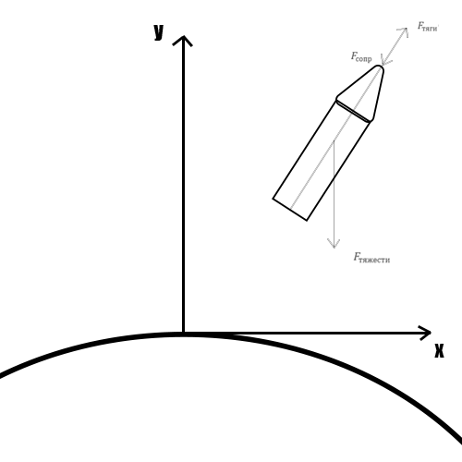

Рисунок 1 – Проекция сил, действующих на ракету.

**4. Моделирование миссии в Kerbal Space Program.**

Для того чтобы смоделировать полет в Kerbal Space Program, мы построили ракету носитель с характеристиками подобными настоящей ракете. (рисунок 1).

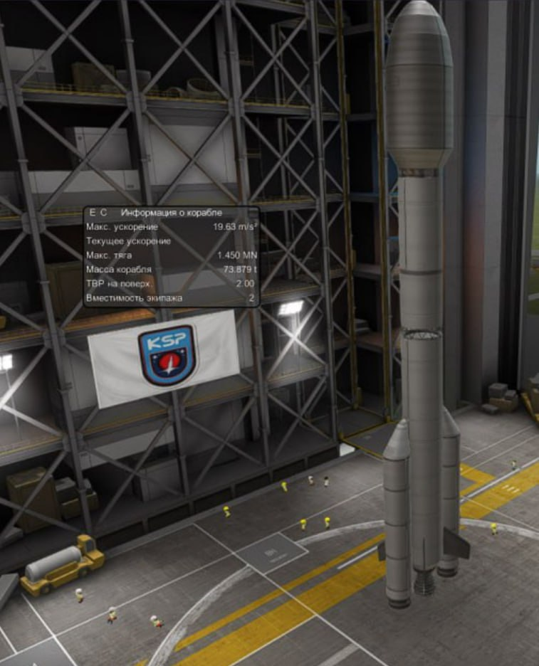

Рисунок 2 – ракета-носитель

Далее мы запустили ракету и сохранили данные о полете в файл.

По этом данным мы построили график с зависимостью высоты h от времени t (рисунок 2) и график зависимости скорости от времени (рисунок 3).

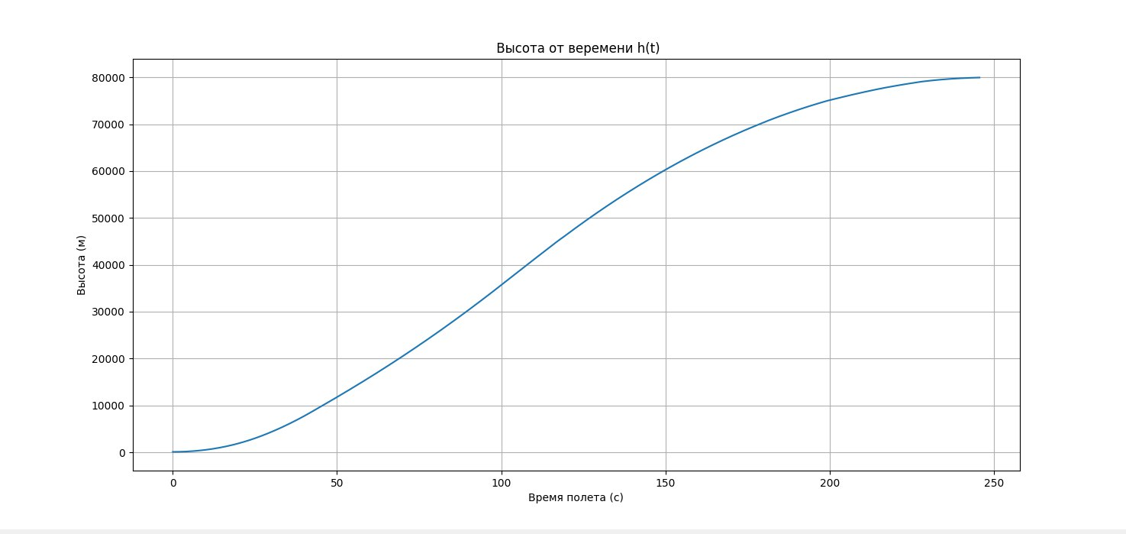

Рисунок 3 – График с зависимостью высоты h от времени t.

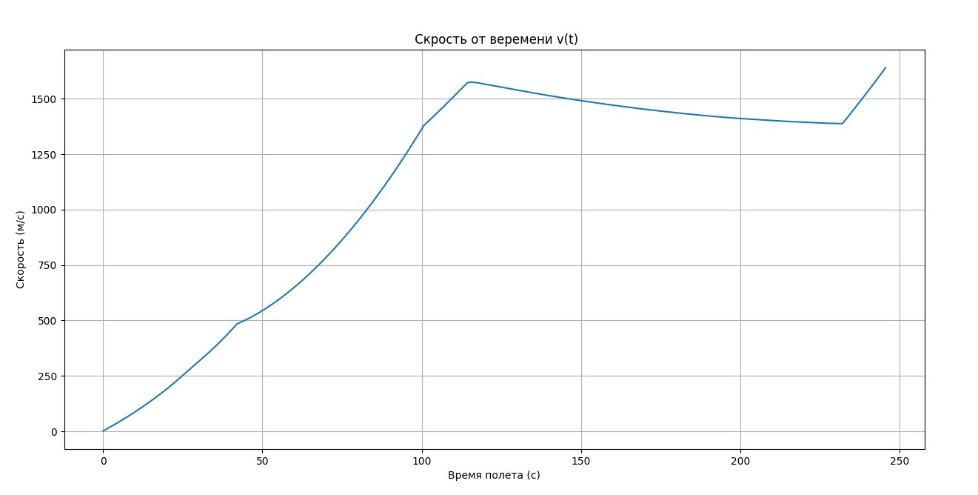

Рисунок 4 – график зависимости скорости v от времени t.

1. **Сравнение результатов.**

Мы создали программу на Python которая рисует графики по математической модели: график с зависимостью высоты h от времени t (рисунок 4) и график зависимости скорости от времени (рисунок 5).

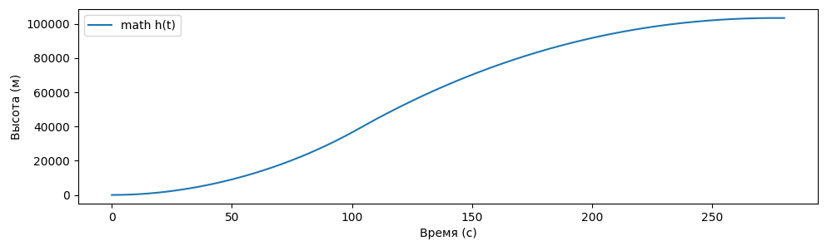

Рисунок 5 – График с зависимостью высоты h от времени t.

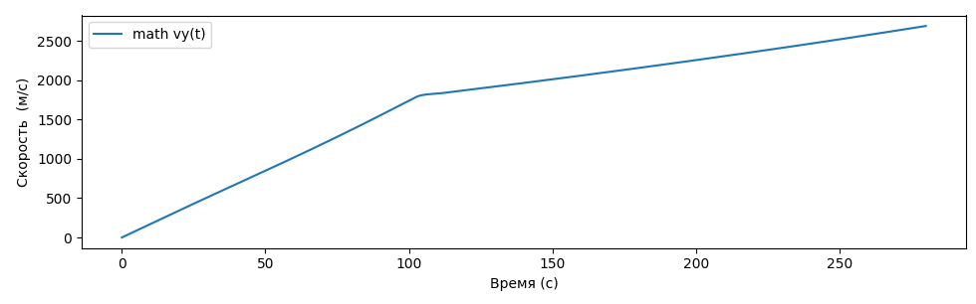

Рисунок 6 – график зависимости скорости v от времени t.

Наложив графики зависимостей скорости v от времени t друг на друга (рисунок 2), (рисунок 4) и графики с зависимостями высоты h от времени t (рисунок 3), (рисунок 5), мы получим наложение графиков скоростей и высот (рисунок 6). мы можем увидеть некоторые различия между ними, поскольку наша математическая модель представляет собой упрощенное описание процесса взлета ракеты, основанное на уравнениях движения и принципах физики. Однако она имеет несколько ограничений и упрощений, таких как:

Идеализация движения. Модель предполагает, что движение ракеты происходит в одномерном пространстве. В реальности ракеты могут двигаться в трехмерном пространстве, что значительно увеличивает сложность уравнений и учет внешних факторов.

Постоянные параметры. Многие параметры (такие как коэффициент сопротивления, тяга и ускорение свободного падения) предполагаются постоянными в течение всего процесса. В реальности они могут изменяться в зависимости от высоты, скорости и других факторов.

Упрощенные силы и факторы. Модель учитывает только силу тяжести, тягу и сопротивление воздуха. В реальности существует множество других факторов, таких как влияние ветра, неоднородности в атмосфере и вариации массы ракеты во времени.

Игнорирование эффектов внутри двигателя. Модель просто предполагает, что тяга является постоянной величиной, не учитывая сложности процесса сгорания топлива, изменения массы и других аспектов работы двигателя.

Эти упрощения делают математическую модель более легкой для анализа, но также могут снижать её точность в предсказании реального, Эти упрощения делают математическую модель более легкой для анализа, но также могут снижать её точность в предсказании реального поведения ракеты. Реальные условия взлета ракеты включают в себя множество переменных и факторов, которые могут быть трудно учесть в одном уравнении.

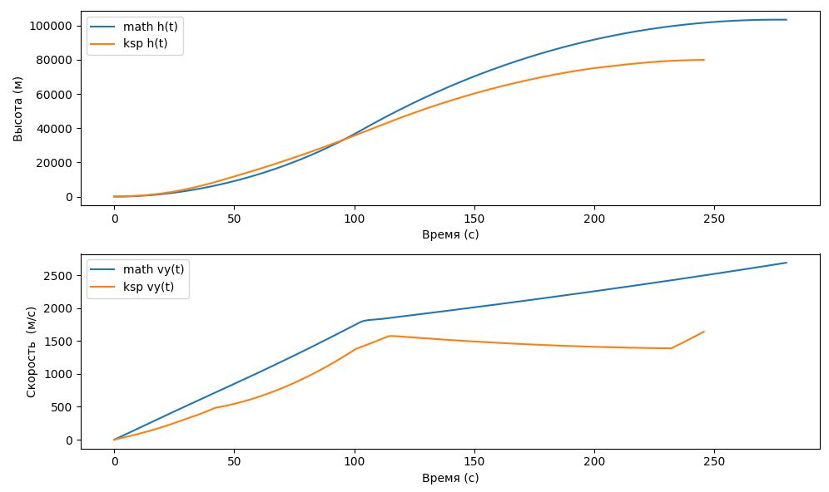

Рисунок 7 – Наложение графиков скоростей и высот.

Программная реализация доступна по ссылке:

https://github.com/Kotyarka/SpaceZ-project

Ссылка на запись смоделированного полёта в KSP: https://disk.yandex.ru/d/ulAGcA429EPuKA

# ЗАКЛЮЧЕНИЕ

В рамках проекта были созданы и рассчитаны с использованием программных средств (язык программирования Python) математические модели, скорость взлёта аппарата «Восток-2». Был смоделирован вывод космической станции на орбиту Кербина в Kerbal Space Program на основе реальной миссии.

А также было проведено сравнение полученных данных.

В ходе исследования мы научились работать с дополнительными модулями в языке программирования Python и ознакомились с научным симулятором Kerbal Space Program.

**Список используемых источников**

1. Информация о ракете-носителе «Восток» [Электронный ресурс]: <https://www.roscosmos.ru/29990/>.
2. Луна-2 [Электронный ресурс]: <https://ru.ruwiki.ru/wiki/Луна-2>.
3. Луна. Первый контакт [Электронный ресурс]: <https://luna-2.tass.ru>
4. Восток (ракета-носитель) [Электронный ресурс]: <https://ru.ruwiki.ru/wiki/Восток_(ракета-носитель)>
5. Ракета «Восток» [Электронный ресурс]: <https://cosmos.vdnh.ru/izdoma/raketa-vostok/>
6. Ракета-носитель "Восток" [Электронный ресурс]: https://www.energia.ru/ru/history/systems/vehicles/vehicle_vostok.html